**APLIKASI SISTEM INFORMASI AKADEMIK BERBASIS WEB**

Diajukan Untuk Memenuhi Tugas UTS Peraktikum Rekayasa Perangkat Lunak Lanjut

*https://github.com/namaAkunGit/namaRepositoryProject*



Oleh :

Nama : Ahmadi Surahman

Nim : 1137050026

Kelas : IF-D

**JURUSAN TEKNIK INFORMATIKA**

**FAKULTAS SAINS DAN TEKNOLOGI**

**UIN SUNAN GUNUNG DJATI**

**BANDUNG**

**2015**

# Latar Belakang

Perkembangan komputer pada masa sekarang ini sangat pesat dalam kehidupan manusia terutama pada dunia pendidikan. Komputer sangat membantu untuk proses pembelajaran baik di dunia pendidikan maupun dunia bisnis dan lain-lain. Pada dunia pendidikan khususnya perguruan tinggi komputer memiliki peran yang sangat sentral yaitu sebagai alat bantu yang digunakan untuk beberapa aktivitas pendidikan diantaranya adalah sebagai alat bantu yang digunakan untuk proses pembelajaran dan lain-lain. Sistem Informasi Akademik bertujuan untuk membantu mahasiswa dalam pengisian rencana studi dan melihat hasil yang telah di capai dalam tiap semester. Selain itu, dalam aplikasi sistem informasi ini mahasiswa dapat melihat dan mengatur waktu kuliah sesuai dengan keinginan masing-masing mahasiswa sesuai mata kuliah dan waktu yang telah di tentukan oleh masing masing dosen mata kuliah tersebut. Selain itu mahasiswa dapat mengambil mata kuliah sesuai beban maksimum sks dan lulus mata kuliah prasyarat di semester sebelumnya. Oleh karena itu aplikasi sistem informasi akademik ini diharapkan akan mampu membantu mahasiswa dalam melihat hasil studi tiap semester dan melakukan pengisian rencana studi sesuai beban maksimum sks yang telah di tentukan sesuai dengan hasil indeks prestasi di semester sebelumnya.

1. **Rumusan Masalah**

Pembuatan Aplikasi ini ada beberapa permasalahan yang bisa teridentifikasi yaitu :

1. Bagaimana cara aplikasi ini dibuat agar dapat digunakan dan membantu menyelesaikan masalah ?
2. Modul-modul apa saja yang harus ada dan yang digunakan untuk pembuatan aplikasi?
3. Bagaimana outputyang dihasilkan oleh aplikasi tersebut?
4. Siapa saja yang akan menggunakan aplikasi tersebut?

# Tujuan

Terdapat beberapa tujuan pembuatan aplikasi sistem informasi akademik ini. Beberapa tujuan tersebut diantaranya :

1. Tujuan dalam pembuatan aplikasi ini selain membantu saya untuk belajar dan ada juga untuk membantu mahasiswa dalam melakukan melihat hasil studi dan pengisian rencana studi.
2. Memberikan suatu kenyamanan dalam melakukan kontrak kuliah.
3. Dapat memahami persoalan lebih mendalam terutama dalam pembuatan aplikasi.

# Memahami lebih lanjut operasi basis data dan program yang dipakai untuk membangun aplikasi.

# Batasan

Batasan Masalah ini akan membatasi permasalahan yang akan dibahas pada Pembuatan Aplikasi ini antara lain :

1. Mahasiswa hanya bisa memanipulasi data mahasiswa dan hanya melihat Nilai. Tidak bisa memanipulasi data MK.
2. Admin hanya dapat memanipulasi data MK, dan melakukan perhitungan nilai IPK, IP. Tidak bisa memanipulasi nilai yang diberikan dosen.
3. Dosen hanya bisa memasukan nilai Matakuliah dan melihat masing-masing nilai, Proses perhitungan IPK, IPS, dan Huruf Mutu tetap di Admin.
4. **Deskripsi Perangkat Lunak**
5. Deskripsi Umum

Sistem informasi akademik ini merupakan suatu sistem informasi yang berfungsi mempermudah mahasiswa untuk mengontrak mata kuliah dan melihat hasil studi tiap semester. Melalui sistem informasi ini, mahasiswa dapat mengontrak mata kuliah dengan lebih efisien. Dalam sistem informasi akademik mahasiswa dapat melihat hasil studi yang telah di capai kemudian mencetak nya. Secara umum pengaplikasiannya telah tergambar dalam diagram berikut:

RENCANA STUDI

KONTRAK MATA KULIAH

CETAK

Mahasiswa

HASIL STUDI

Keterangan :

1. Mahasiswa dapat melihat rencana studi yang akan di tempuh pada tiap semester lalu dapat mencetaknya.
2. Mahasiswa dapat mengontrak mata kuliah dan jadwal lalu mencetaknya.
3. Mahasiswa dapat melihat hasil studi yang telah di capai dalam tiap semester lalu mencetaknya.

## Pengguna

| Kategori Pengguna | Tugas | Hak Akses ke aplikasi |
| --- | --- | --- |
| Admin | 1. Mengelola data mahasiswa 2. Mengelola data dosen 3. Mengelola jadwal mata kuliah 4. Mengelola data nilai mahasiswa | Admin memiliki hak akses penuh terhadap aplikasi kecuali memanipulasi data nilai mahasiswa. |
| Mahasiswa | 1. Mengontrak mata kuliah 2. Melihat Hasil Studi 3. Melihat Rencana Studi | Dapat melakukan kontrak mata kuliah, mencetak KRS dan KHS serta melihat KHS. |
| Dosen | 1. Memberikan data nilai mahasiswa | Memberikan data nilai mahasiswa |

# Requirement

## Functional Requirement

| ID | Kebutuhan | Penjelasan |
| --- | --- | --- |
| FR-001 | Membuat sistem login untuk membatasi hak akses user | Admin Harus membuat sistem login demi keamanan data. |
| FR-002 | Menampilkan data KRS | Sistem harus dapat menampilkan informasi data rencana studi |
| FR-003 | Menampilkan data KHS | Sistem harus dapat menampilkan informasi data hasil studi |
| FR-004 | Menampilkan data transkrip nilai mahasiswa | Sistem harus dapat menampilkan transkrip nilai serta dapat di cetak. |
| FR-005 | Menampilkan data rencana kontrak mata kuliah | Sistem harus dapat menampilkan rencana kontrak kuliah tiap semester. |

## Non Functional Requirement

| ID | Parameter | Kebutuhan |
| --- | --- | --- |
| NFR-001 | Availability | Tersedia 24 Jam |
| NFR-002 | Reliability | Tidak Pernah Gagal |
| NFR-003 | Ergonomy | N/A |
| NFR-004 | Portability | Mudah diadopsi pada lingkungan sistem operasi Microsoft Windows  dan Microsoft Apache dan DBMS phpMyAdmin. |
| NFR-005 | Memory | N/A |
| NFR-006 | Response time | Aplikasi harus mampu mencetak hasil setelah selesai pengambilan data dalam waktu 10 detik |
| NFR-007 | Safety | N/A |
| NFR-008 | Security | Aplikasi Menggunakan Username dan Password Untuk menjaga keamanan Data |
| NFR-009 | Komunikasi | Bahasa Indonesia |

# Usecase

## Usecase Diagram

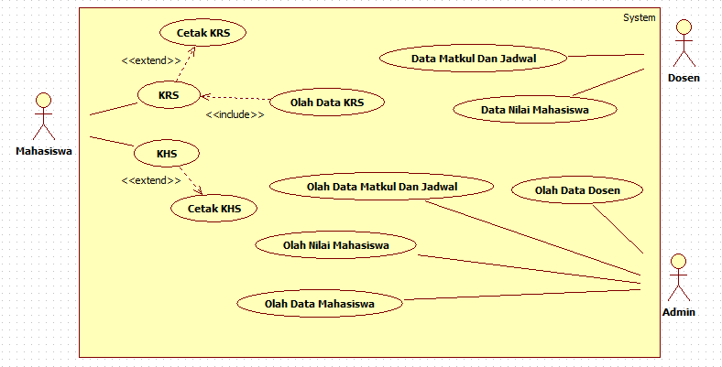

## Definisi Actor

|  |  |  |
| --- | --- | --- |
| No | Actor | Deskripsi |
| 1 | Mahasiswa | Mahasiswa mempunyai wewenang untuk melakukan kontrak mata kuliah. |
| 2 | Admin | Admin mengelola data nilai, jadwal mata kuliah, data mahasiswa, serta data dosen. |
| 3 | Dosen | Dosen memberikan data nilai, data jadwal dan mata kuliah yang di ampu. |

## Definisi Usecase

|  |  |  |
| --- | --- | --- |
| No | Use Case | Deskripsi |
| 1. | KRS | Sistem menampilkan rencana studi mahasiswa yang akan di tempuh dalam tiap semester. |
| 2. | KHS | Sistem menampilkan hasil studi mahasiswa dalam tiap semester. |
| 3. | Pengolahan Data | Sistem menampilkan form pengolahan data, baik itu data nilai, data mahasiswa, data dosen dan data jadwal mata kuliah |

## Skenario Usecase

|  |  |
| --- | --- |
| Use Case ID | 1 |
| Use Case Name | KRS |
| Actor | Mahasiswa |
| Description | Mahasiswa masuk ke menu KRS dan di dalamnya terdapat use case lainnya antara lain :   1. Cetak KRS 2. Olah Data KRS |
| Preconditions | Aplikasi menampilkan Informasi KRS |
| Postconditions | Mahasiswa mengontrak mata kuliah dan mencetak daftar mata kuliah yang di ambil. |
| Normal Flow | 1. Jika Mahasiswa Memilih Cetak KRS maka aplikasi akan mencetak KRS sesuai mata kuliah yang di ambil. 2. Jika Mahasiswa memilih Tambah Mata Kuliah maka aplikasi akan menampilkan mata kuliah sesuai semester dan maksimum sks yang dapat di ambil. 3. Jika Mahasiswa memilih hapus mata kuliah maka aplikasi akan menghapus mata kuliah dari daftar kontrak mata kuliah yang akan di ambil. |
| Alternative Flow | 1. Jika mahasiswa belum mengontrak mata kuliah maka cetak KHS akan menampilkan list kosong 2. Jika mahasiswa mengontrak mata kuliah melebihi beban maksimum sks maka akan muncul pesan. |

|  |  |
| --- | --- |
| Use Case ID | 2 |
| Use Case Name | KHS |
| Actor | Mahasiswa |
| Description | Mahasiswa masuk ke menu KHS dan di dalamnya terdapat use case lainnya antara lain :   1. Cetak KHS |
| Preconditions | Aplikasi menampilkan Informasi KHS. |
| Postconditions | Mahasiswa dapat melihat hasil studi yang telah di tempuh dalam setiap semester lalu dapat mencetaknya. |
| Normal Flow | 1. Jika Mahasiswa memilih cetak KHS maka aplikasi akan mecetak KHS sesuai semester yang di pilih. |
| Alternative Flow | 1. Jika mahasiswa belum mengontrak mata kuliah maka cetak KHS akan menampilkan list kosong. |

|  |  |
| --- | --- |
| Use Case ID | 3 |
| Use Case Name | Olah Data Mahasiswa |
| Actor | Admin |
| Description | Admin mengolah data mahasiswa |
| Preconditions | Aplikasi menampilkan daftar mahasiswa dan biodata |
| Postconditions | Data mahasiswa yang di ubah, di tambah ataupun di hapus |
| Normal Flow | 1. Admin mengubah data mahasiswa |
| Alternative Flow | 1. Jika ada mahasiswa yang di DO maka akan di hapus dari daftar mahasiswa |

|  |  |
| --- | --- |
| Use Case ID | 4 |
| Use Case Name | Olah Nilai Mahasiswa |
| Actor | Admin, Dosen |
| Description | Admin mengolah nilai mahasiswa |
| Preconditions | Aplikasi menampilkan daftar mahasiswa beserta nilai sesuai semester |
| Postconditions | Data mahasiswa akan di ubah jika ada perbaikan dari dosen pengampu |
| Normal Flow | 1. Admin akan mengolah data nilai mahasiswa sesuai data nilai yang diberikan dosen pengampu |
| Alternative Flow | 1. Jika Ada perbaikan nilai maka admin akan merubah nilai mahasiswa sesuai data yang diberikan dosen pengampu |

|  |  |
| --- | --- |
| Use Case ID | 5 |
| Use Case Name | Olah Mata Kuliah Dan Jadwal |
| Actor | Admin, Dosen |
| Description | Admin mengolah data mata kuliah dan jadwal sesuai ketentuan dari jurusan dan di setujui oleh dosen pengampu mata kuliah. |
| Preconditions | Aplikasi menampilkan daftar jadwal dan nama mata kuliah serta ruangan dan dosen pengampu. |
| Postconditions | Jadwal, nama mata kuliah serta dosen pengampu yang telah di setujui oleh pihak jurusan dan dosen pengampu yang bersangkutan. |
| Normal Flow | 1. Admin mengatur jadwal dan ruangan. 2. Dosen pengampu memberikan informasi mata kuliah yang di ampu dan jam yang telah di tentukan oleh dosen yang bersangkutan dan telah di setujui oleh pihak jurusan. |
| Alternative Flow | 1. Jika ada perubahan jadwal dan ruangan maka dosen yang bersangkutan harus mengganti jadwal pada hari yang telah di tentukan serta di setujui oleh pihak jurusan lalu di ubah oleh admin. |

# Class Diagram

1. Class Diagram Untuk Use Case Input Data Admin

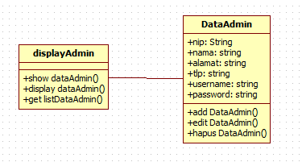

|  |  |  |
| --- | --- | --- |
| No | Nama Kelas | Jenis |
| 1. | DisplayAdmin | View |
| 2. | DataAdmin | Model |

1. Class Diagram Untuk Use Case Input Nilai Mahasiswa

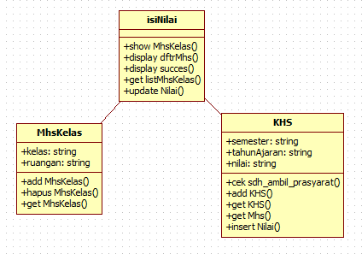

|  |  |  |
| --- | --- | --- |
| No | Nama Kelas | Jenis |
| 1. | isiNilai | View |
| 2. | MhsKelas | Model |
| 3. | KHS | Model |

1. Class Diagram Untuk Use Case Input Data Mahasiswa

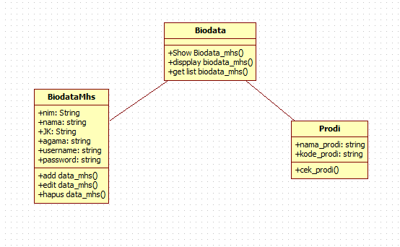

|  |  |  |
| --- | --- | --- |
| No | Nama Kelas | Jenis |
|  | Biodata | View |
|  | BiodataMhs | Model |
|  | Prodi | Model |

1. Class Diagram Untuk Use Case Input Mata Kuliah Dan Jadwal

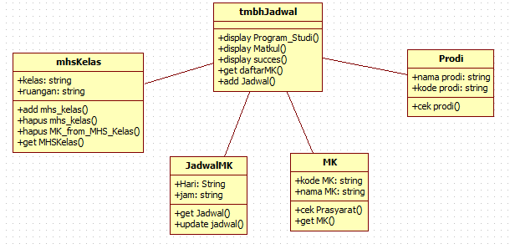

|  |  |  |
| --- | --- | --- |
| No | Nama Kelas | Jenis |
|  | TambahJadwal | View |
|  | mhsKelas | Model |
|  | JadwalMK | Model |
|  | MK | Model |
|  | Prodi | Model |

1. Class Diagram Untuk Use Case Mahasiswa Tambah Mata Kuliah

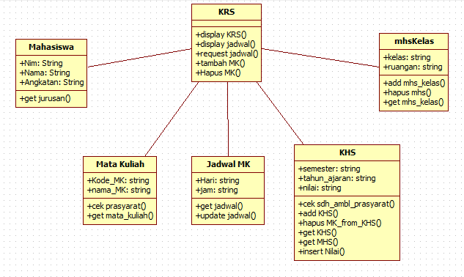

|  |  |  |
| --- | --- | --- |
| No | Nama Kelas | Jenis |
|  | KRS | View |
|  | Mahasiswa | Controler |
|  | Mata_Kuliah | Model |
|  | JadwalMK | Model |
|  | KHS | Model |
|  | mhsKelas | Model |

1. Class Diagram Untuk Mahasiswa Hapus Mata Kuliah

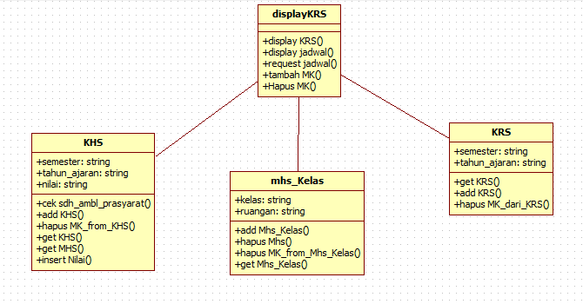

|  |  |  |
| --- | --- | --- |
| No | Nama Kelas | Jenis |
| 1. | DisplayKRS | View |
| 2. | KHS | Model |
| 3. | Mhs_Kelas | Model |
| 4. | KRS | Model |

1. Class Diagram Untuk Use Case Mahasiswa Cek KHS

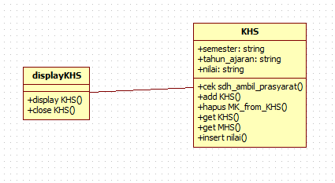

|  |  |  |
| --- | --- | --- |
| No | Nama Kelas | Jenis |
| 1. | DisplayKHS | View |
| 2. | KHS | Model |